Насекомые из пластилина

[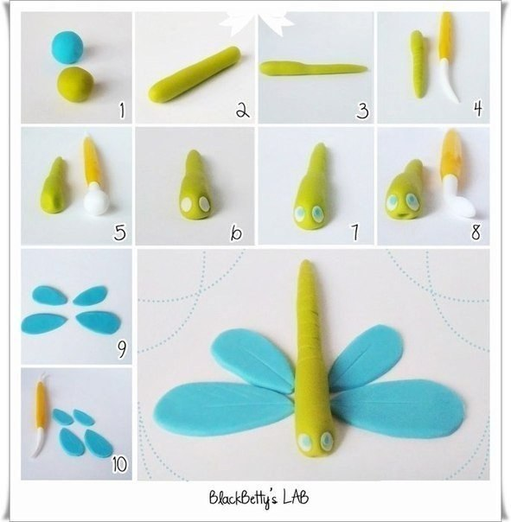](https://kindbi.com/images/uploads/plastilin/5b9779ac8fff193ng8934962ad86e92bfc2e1fb.jpg)